Beste student,

Hieronder staan een aantal voorbeelden van hoe je de week eindopdrachten **niet** moet inleveren.

Voordat we dat laten zien eerst even de beoogde werkwijze m.b.t. de week eindoprachten:

1. Je krijgt een zip-bestand via je student e-mail.
2. Dat zip-bestand MOET je uitpakken. Gebruik daarvoor [7z](http://www.7-zip.org/download.html), [Winzip](http://www.winzip.com), [WinRaR](https://www.win-rar.com) of een andere programma naar keuze.
3. Eenmaal **uitgepakt** krijg je een folder met jouw **studentnummer**.
   1. Die folder mag je overal wegzetten op jouw computer
   2. Wat je NIET mag doen is de folderstructuur, foldernaam, bestandnamen of door ons aangemaakte code + commentaar aanpassen, doe je dat wel dan krijg je **geen punten** voor de weekeindopdrachten
   3. TIP: het handigste is om uitgepakte te openen in de ***Current Folder*** van Matlab.
4. Als je alle vragen en opdrachten hebt gedaan:
   1. Voer je het Matlab-bestand *AfrondenWeekopdracht.m* in Matlab uit.
   2. Als wordt gemeld, kies altijd CHANGE FOLDER.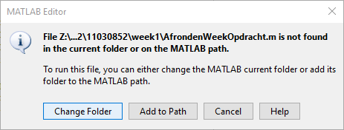
   3. Dan wordt er een specifiek zip-bestand gemaakt
   4. **Dat specifieke zip-bestand moet je inleveren**.

## 2017-2018 Week 1 eindopdracht

De volgende studenten hebben hun bestanden niet goed ingeleverd en mogen bij Mark Schrauwen langskomen om uit te leggen wat er verkeerd is gegaan:

1. 17080533
2. 17127874
3. 16030451
4. 17052424
5. 17071410
6. 17094879
7. 17128560
8. 17109272

# Hoe het wel moet:

Je ziet hieronder een ingeleverd en ingepakt bestand met daarin 1 folder die de naam heeft van een studentennummer. Dit is goed gegaan.

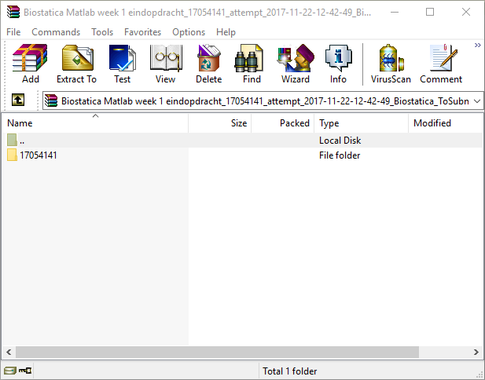

# Hoe het NIET moet:

Je kijkt in de onderstaande afbeelding naar een ingepakt bestand dat door een student in ingeleverd. Dit kan niet door ons worden nagekeken omdat in het zip-bestand de folder moet staan met als naam jouw studentnummer:

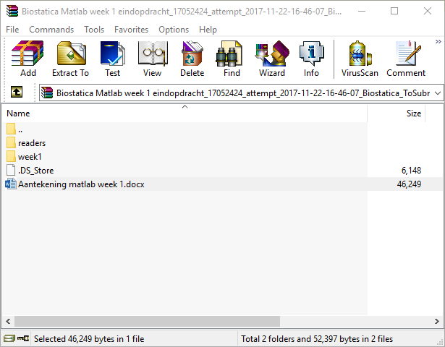

# Hoe het NIET moet:

In dit zip-bestand staat slechts 1 bestand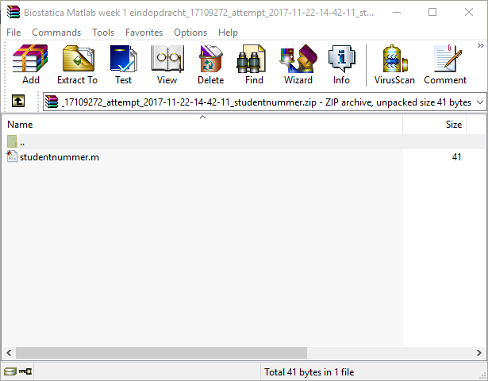

# Hoe het NIET moet:

# Hoe het NIET moet:

